Inge Moors, voorzitter pcfruit vzw, nodigt u van harte uit:
SNOEIDEMONSTRATIE BESSEN
Zaterdag 25 januari 2020
Start: 10.00 uur
!PAS OP ANDERE LOCATIE!
Locatie: Tongersesteenweg 401 , 3800 Sint-Truiden
Prijs deelname: leden: gratis
niet leden: 20 euro
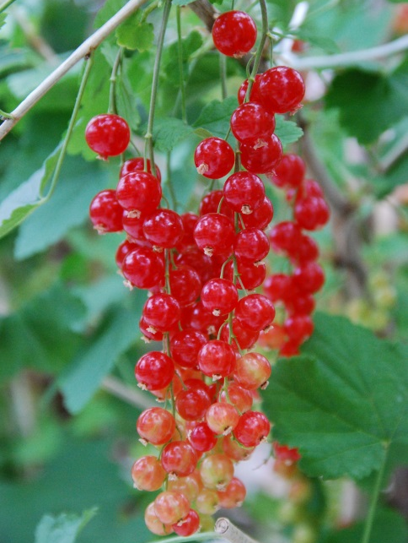
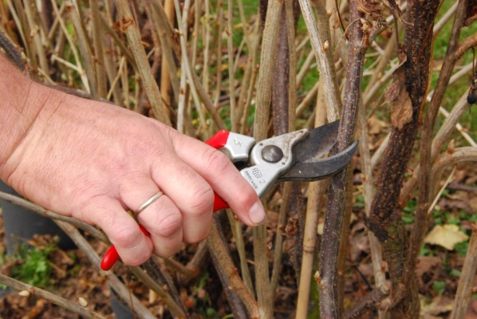

Geert Latet, teelttechnisch adviseur pcfruit (ST@F), zal op zijn eigen bedrijf verschillende variëteiten rode bes en stekelbes in de volle grond voorsnoeien. De verschillende percelen liggen op een korte afstand van elkaar. Verplaatsing tussen de percelen zal met de auto gebeuren (carpoolen).
Onkruidbeheersing in 2020 – Wat zijn de mogelijkheden? (Wim Verjans, pomologie pcfruit vzw)
Daarnaast wordt er zeker ook ruimte gemaakt voor vragen.

